Thư viện Trường THCS Thạch Thán
BÀI GIỚI THIỆU SÁCH THÁNG 11
Cuốn sách: “ Không nỗ lực đừng tham vọng ” Tác giả Lý Thượng Long
“ Không nỗ lực đừng tham vọng ” cuốn sách truyền cảm hứng thay đổi cho bạn trẻ, đi từ những trải nghiệm vô cùng mới mẻ, chân thật, tác giả mang đến cho bạn đọc những trải nghiệm và bài học quý báu.
Lý Thượng Long (18/04/1990) là nhà văn, biên kịch nổi tiếng ở Trung Quốc. Anh là một trong những tác giả trẻ có thành tích khủng với số lượng sách bán ra lên đến hàng triệu cuốn. Chúng ta có thể thấy được ở đất nước cạnh tranh khốc liệt như Trung Quốc, số lượng tác giả trẻ có thể chinh phục được độc giả với thành tích đáng nể như vậy là không nhiều.
Lý Thượng Long là tác giả trẻ của những cuốn sách về hoài bão, tuổi trẻ, ước mơ của những người trẻ đang tận hưởng thanh xuân tươi đẹp. Không nỗ lực đừng tham vọng là một trong những cuốn sách ấy, là kim chỉ nam cho người trẻ đang thực hiện ước mơ của cuộc đời mình.
"Không nỗ lực đừng tham vọng" là cuốn sách của tác giả Lý Thượng Long, mang đến những bài học quý giá, truyền cảm hứng mạnh mẽ và khích lệ người đọc phát triển bản thân mỗi ngày. Sách được viết dành cho người trẻ, những ai đang cảm thấy mơ hồ chán nản trên con đường đi đến ước mơ.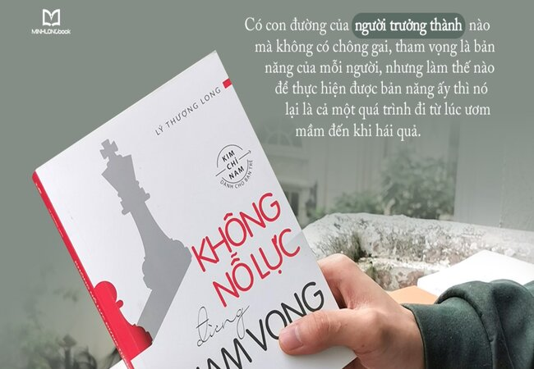
Toàn bộ bài viết trong cuốn sách là những câu chuyện thực tế về tình bạn, tình yêu và công việc, tác giả đưa ra các quan điểm sâu sắc để thức tỉnh người trẻ. Sách không chỉ giúp người đọc định hướng rõ ràng hơn về tương lai mà còn cổ vũ họ sống trọn vẹn với giấc mơ của mình.
Cuốn sách Không nỗ lực đừng tham vọng của tác giả Lý Thượng Long sẽ đem đến cho bạn những góc nhìn mới mẻ và lập luận sắc bén về quan điểm Hãy nỗ lực trước khi tham vọng một điều gì đó, nếu không bạn chỉ là kẻ viển vông. Để thể hiện sâu sắc nội dung đó, cuốn sách đem đến 4 chương rất thú vị, gồm:
Chương 1: Nỗ lực phải tương xứng với tham vọng
Chương 2: Người luôn tiến bộ sẽ không bị già đi
Chương 3: Luôn đem đến cuộc sống bất ngờ đầy màu sắc
Chương 4: Rồi sẽ đến một thời khác, chúng ta đột nhiên thấy mình đã trưởng thành
Thông qua những trang sách những câu truyện tác giải Lý Thượng Long muốn gửi gắm đến những quý độc giả trẻ tuổi những thông điệp quý báu.
- Giá trị của nỗ lực: Tác giả nhấn mạnh rằng nỗ lực mỗi ngày và tiến bộ từng chút một chính là cách ổn định nhất để sống một cuộc đời có ý nghĩa. Nếu không có nỗ lực, tham vọng sẽ chỉ là một ước mơ viển vông, xa rời thực tế.
- Đối mặt với cô đơn: Sách chỉ ra rằng cô đơn chính là khoảng thời gian tốt nhất để nâng cao giá trị bản thân. Việc học cách chịu đựng và vượt qua sự cô đơn sẽ mang lại những thành quả ngọt ngào trong tương lai.
- Thay đổi bản thân: Tham vọng lớn nhất của một người không phải là thay đổi thế giới, mà là thay đổi chính mình. Cuộc đời có thể mài mòn những góc cạnh của chúng ta, nhưng không được để bản thân biến thành "hình dáng" mà chúng ta chán ghét, hay quên đi mộng tưởng ban đầu.
- Cân nhắc tham vọng: Người trẻ nên biết giới hạn và nắm rõ khả năng của bản thân để không chạy theo những giá trị hư ảo ngoài tầm với. Tác giả khuyên độc giả không nên lấy câu nói "Không có gì là không thể" để ngụy biện cho sự tự tin thái quá của mình.
"Không nỗ lực đừng tham vọng" được đánh giá là một cuốn sách truyền cảm hứng, phù hợp cho những ai cần động lực để theo đuổi ước mơ. Nhiều độc giả cho biết cuốn sách đã giúp họ thay đổi tư duy và cách hành động, đồng thời trang bị những kỹ năng mềm để tập trung hơn vào công việc và học tập. Những câu chuyện và lập luận sắc bén của Lý Thượng Long có thể thức tỉnh người đọc, giúp họ vững vàng hơn trên con đường đã chọn.
Cuốn sách "Không nỗ lực đừng tham vọng" đang có trên giá sách của thư viện trường THCS Thạch Thán xin mời quý độc giả cùng tìm đọc .

